

平顶山高新区

智慧园区项目之项目管理系统

需求规格说明书

江苏风云科技服务有限公司

JIANGSU FENGYUN TECHNOLOGY SERVICES CO.,LTD.

2017年09月

版本记录

|  |  |  |  |  |
| --- | --- | --- | --- | --- |
| 版本号 | 时间 | 记录人 | 变更原因 | 变更描述 |
| 1.0 | 2017.09.21 |  |  |  |

目 录

[版本记录 1](#_Toc496369784)

[第一章 引言 3](#_Toc496369785)

[**1.1编写目的** 3](#_Toc496369786)

[**1.2编写背景** 3](#_Toc496369787)

[**1.3 参考资料** 3](#_Toc496369788)

[**1.4 读者对象** 3](#_Toc496369789)

[第二章 任务概述 4](#_Toc496369790)

[**2.1项目概述** 4](#_Toc496369791)

[**2.2建设目标** 4](#_Toc496369792)

[第三章 需求概述 4](#_Toc496369793)

[**3.1用户需求** 4](#_Toc496369794)

[3.1.1.系统角色定义 4](#_Toc496369795)

[3.1.2.用户特点 5](#_Toc496369796)

[**3.2.功能需求** 6](#_Toc496369797)

[3.2.1.功能结构一览 6](#_Toc496369798)

[3.2.2.用户登录 7](#_Toc496369800)

[3.2.3.基础项目库 7](#_Toc496369801)

[3.2.4.我的工作 10](#_Toc496369802)

[3.2.5.报表 10](#_Toc496369803)

[3.2.6.系统管理 11](#_Toc496369804)

[3.2.7.首页 12](#_Toc496369805)

[3.2.8.项目推进 12](#_Toc496369806)

[3.2.9.公告 12](#_Toc496369807)

[第四章系统流程 13](#_Toc496369808)

# **第一章 引言**

**1.1编写目的**

本文档的目的是阐述“智慧园区项目”之一“项目管理系统”的业务功能需求，以指导项目实施人员、开发人员及其它相关人员进行设计与开发，是概要设计说明书和详细设计说明书的编写依据，同时也是该项目最终验收的参考依据。

**1.2编写背景**

智慧园区建设，是指在产业集聚区内，按照科学的园区发展理念，以新一代信息技术为手段，以智慧应用为支撑，全面整合园区内外的资源，使园区管理服务等更高效便捷，实现基础设施网络化、开发管理信息化、功能服务精细化和产业发展智能化。推进智慧园区建设，旨在创新园区管理、服务产业发展，构建“互联网+”集聚区新业态新模式，促进产业集聚区发展由企业集中型向产业集聚型、由资源招商型向品牌价值型转变。

平顶山高新区智慧园区项目是在高新区信息化顶层规划设计下围绕以政务云为中心，建设符合平顶山高新区实际需求的智慧政务、城市管理、民生服务、产业服务等方面的服务内容，项目建设覆盖到高新区全部管辖区域。力争建设在全国视野更具前瞻性的智慧园区，打造成为平顶山高新区的一张新名片，使政府管理行为更加智能、决策能力更加科学，为企业提供服务更加高效、行政审批更加便捷；让居民公共服务更加全面、日常生活更加便利。

**1.3 参考资料**

1、《平公资采2017340号]招标文件》；

2、《平顶山高新区智慧园区项目整体规划方案》；

3、《项目管理系统建设方案》

**1.4 读者对象**

1. 建设方：高新区管委会智慧园区项目建设领导小组；
2. 监理方：智慧园区项目建设监理单位相关人员；
3. 承建方：项目经理、开发经理、开发人员、测试人员；
4. 用户方：高新区管委会相关局办用户单位系统使用人员。

# **第二章 任务概述**

**2.1项目概述**

项目管理系统，是在网络办公基础平台之上开发出的项目管理系统，该系统不仅可以提供给政府部门项目实施管理单位使用，而且可以扩展成为协同作业平台，构筑全面的项目管理综合工作平台。

实现项目的可持续改进与跟踪并为管理层和决策层提供企业战略和关键项目的“地图参考”；协助企业快速成功地解决问题、精益求精、创造可持续价值。

**2.2建设目标**

帮助政府相关职能部门监督项目整理流程，随时随地在关键节点进行监控和提醒，确保整个项目按计划、任务，全面有序顺利的进行。

# **第三章 需求概述**

**3.1用户需求**

### 3.1.1.系统角色定义

1. 超级管理员：唯一，具有最高权限；
2. 系统管理员：由超级管理员设定，具有一定管理权限；
3. 单位领导：统筹整个单位内部事宜，具有一定的管理权限；
4. 部门领导：统筹整个部门事宜，有一定的管理权限；
5. 项目管理员：项目管理系统特殊的权限，有一定的操作权限；
6. 普通用户：普通权限；
7. 浏览用户：只有浏览权限，无任何修改权限；

### 3.1.2.用户特点

1. 管理员及超级管理员用户：

* 需要具备管理网站的技术；
* 需要对信息管理型网站专业的业务知识；
* 需要相关法律条款和道德约束下进行管理。

1. 政府领导、普通用户

* 需要有独立的行事能力；
* 有使用本系统的能力；
* 在法律条款及道德约束和本系统条款的约束下使用；
* 不得恶意攻击本系统。

1. 一般约束：

* 管理方针：本系统由超级管理员和管理员共同管理

1. 浏览用户：

* 只有浏览权限，无法修改任何内容
* 硬件的限制：

（1）客户端

浏览器：360浏览器

操作系统：windows7；

* 并行操作：并发用户数量大于20

**3.2.功能需求**

### 3.2.1.功能结构一览



|  |  |  |
| --- | --- | --- |
| **模块** | **功能说明** | **备注** |
| 登录 | 1. 用户登录 | 通过信息门户单点登录统一实现 |
| 基础项目库 | 1. 项目列表 2. 项目新增 3. 项目修改 4. 项目查询 5. 项目详情 6. 项目分发 7. 项目流程监控 8. 项目追踪 9. 项目删除   10.项目结转 |  |
| 我的工作 | 1. 待办工作 2. 已办工作 |  |
| 报表 | 1. 报表管理 2. 图形分析 |  |
| 系统管理 | 1. 部门权限 2. 角色权限 3. 人员权限 4. 接口管理 5. 数据字典 6. 消息管理 7. 日志管理 |  |
| 首页 | 1. 通知公告 2. 领导指示 3. 工作动态 4. 项目推进 |  |
| 项目推进 | 1. 新增任务 2. 任务完成 3. 任务核查 |  |
| 公告 | 1. 公告展示 2. 公告新增 3. 公告修改 4. 公告删除 |  |

### 3.2.2.用户登录

通过信息门户的“单点登录”模块实现系统的登录。

### 3.2.3.基础项目库

基础项目库主要功能为：用户新增项目、修改项目、删除项目、项目流程监控、项目查询、消息推送。（除了部门为：经济发展局，其他部门隐藏该菜单）

该模块是项目管理系统中，主要处理项目事项及工作的模块。

#### 3.2.3.1.项目列表

项目列表是让用户整体查询项目和管理项目的最重要模块。功能点如下：

分基础项目列表和招商前期项目列表，默认招商前期项目列表不展开，基础项目列表展开，所有的查询和翻页都和基础项目相关，和招商前期项目无关，招商前期项目用滚动列表方式展示。如下图所示：

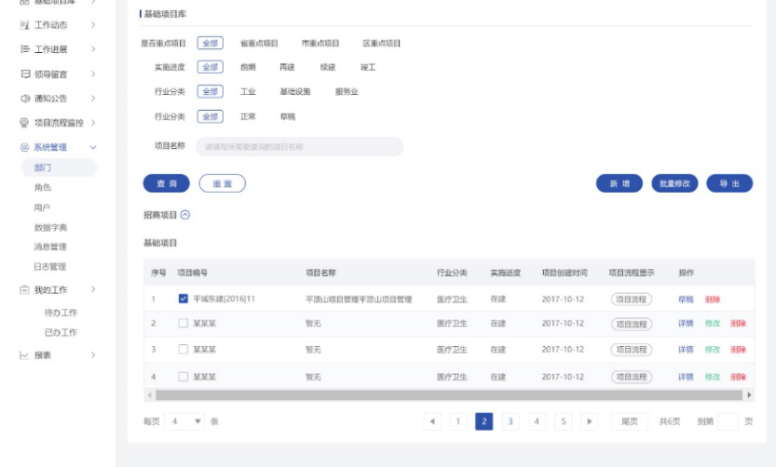

招商 项目：

* 项目列表名：项目简介、投资概况、征地、占地面积、总投资、投资单、操作

（详情、退回、删除）

* 显示：默认显示所有招商前期项目，按照推送时间排序，最新的排在最上方，已删除的不需要显示，已退回的显示。已退回的排在最后。

如下图所示：

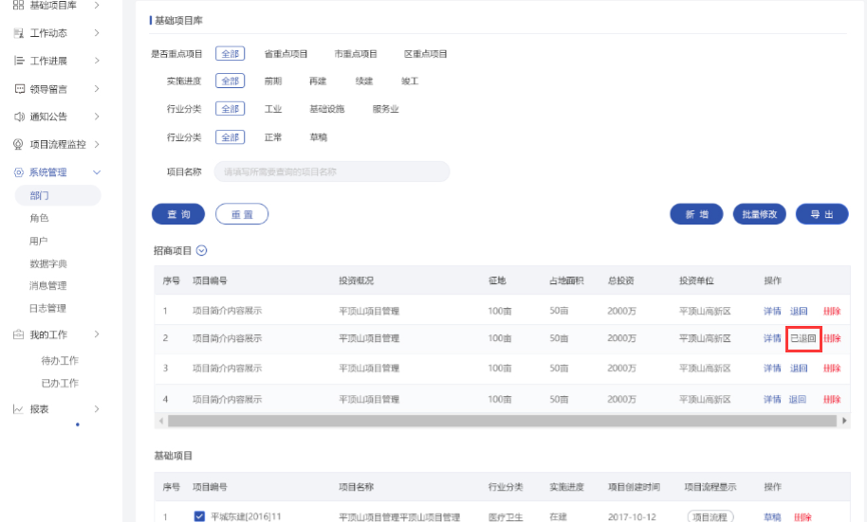

基础项目：

* 项目列表列名：序号、项目代码、项目名称、行业分类、实施进度、项目创建时间、项目流程显示、项目操作（详情、修改、删除）
* 显示：默认显示所有项目，根据项目排序规则进行排序

（排序规则：基本规则按照项目创建时间排序，最新的排在最上方。草稿在重点项目前，重点项目置顶）

* 查询：根据条件进行查询，具体见查询功能

|  |  |  |  |
| --- | --- | --- | --- |
| **模块** | 项目列表 | | |
| **功能** | 项目基本信息维护 | | |
| **角色** | 平台用户 | | |
| **页面字段** | | | |
| **字段名称** | | **字段类型** | **备注** |
| 序号 | | 数字 |  |
| 项目代码 | | 文本 |  |
| 项目名称 | | 文本 |  |
| 行业分类 | | 文本 |  |
| 实施进度 | | 文本 |  |
| 项目创建时间 | | 文本 |  |
| 项目流程显示 | | 按钮 |  |
| 项目操作 | | 文本 | 详情、修改、删除 |
| **页面事件** | | | |
| **功能** | | **事件** | |
| 初始化 | | 招商前期项目不展开，基础项目展开，点击招商前期项目可展开招商前期项目列表，所有的查询条件默认：全部，显示所有基础项目。 | |
| 新增 | | 此处新增指新增基础项目，具体见项目新增功能描述 | |
| 批量修改 | | 此功能为了方便用户批量修改项目内容，具体见批量修改功能描述 | |
| 导出 | | 导出excel格式，查询出多少条数据，导出这几条项目数据的所有项目内容，只导出基础项目内容，招商前期项目不需导出。 | |
| 显示 | | 正常：显示  异常：无数据或数据链接异常时显示：暂无数据显示等提示信息 | |
| 招商前期项目详情 | | 详情中显示招商前期项目所有字段。 | |
| 招商前期项目退回 | | 有该权限的用户可以点击退回功能，会推送给招商系统，本系统中，该招商前期项目操作中显示已退回。只可执行一次，且已退回项目在列表中显示在最后。 | |
| 招商前期项目删除 | | 有该权限的用户可以点击删除招商前期项目。本系统中不显示已删除数据，但在数据库中可做标记，做假删处理。 | |
| 基础项目详情 | | 详情中显示基础项目的所有字段。 | |
| 基础项目草稿 | | 该功能给数据录入的用户超时的情况下使用，保存草稿时，无需填写完必填项，保存后，该项目为：草稿状态，草稿项目永远显示在项目最上方，方便用户继续填写。 | |
| 基础项目删除 | | 有权限的用户有删除功能，使用该功能时，提示用户，删除 后数据不可恢复。 | |
| 基础项目修改 | | 有权限的用户有修改功能。项目名称和项目代码不可修改。 | |
| 权限 | | 见权限表 | |

#### 3.2.3.2.项目新增

项目新增有两个途径：

第一个途径：从招商管理系统对接而来。这部分招商管理系统新建项目后， 本系统会自动新增一条项目，且项目会标注为招商类项目。

新增项目字段如下：入园协议扫描件，项目简介，投资概况，征地，占地面积，总投资，投资单位，公司全称，选址位置，项目负责人姓名，电话，项目联系人姓名，电话，创建时间，设置项目退回、删除功能。

第二个途径：从本系统中，点击新增按钮，进行新增项目，新增项目入口在项目管理列表上方会有“项目新增”按钮，点击显示新增项目页面。 分四大模块，里面分别有数个字段，具体如下：

基础信息：

项目名称、项目代码、建设单位、组织机构代码、总投资、建设内容和规模、项目属地（遵化店镇、皇台街道办事处、高新区）、建设性质（新建、扩建、改建、迁建、技术改造）、计划开工日期、计划竣工日期、实际开工日期、实际竣工日期、企业法人、企业联系人、企业联系人联系方式、企业负责人、企业负责人联系方式、行业分类（工业、基础设施、服务业、房地产、医疗卫生、教育、农林水利、其他、预留1、预留2、预留3）、是否PPP项目、实施进度分类（前期、新开工、续建、竣工）、是否计划新开工、是否计划竣工、是否省重点项目、是否市重点项目、是否区重点项目。

工作安排：

分包领导、分包单位1、分包单位1责任人、分包单位1责任人联系方式、分包单位1联系人、分包单位1联系人联系方式、分包单位2、分包单位2责任人、分包单位2责任人联系方式、分包单位2联系人、分包单位2联系人联系方式、分包单位3、分包单位3责任人、分包单位3责任人联系方式、分包单位3联系人、分包单位3联系人联系方式。

审批字段：

是否存在问题、国有土地使用证是否完成、立项批文是否完成、建设工程规划许可证是否完成、建设用地规划许可证、选址意见书是否完成、人防批文是否完成、是否联审联批项目、是否模拟审批项目、环评批文是否完成、文物勘探是否完成、气象局手续是否完成、抗震设防是否完成、节能审批是否完成、园林绿化是否完成、消防是否完成。

其他：

附件、是否结转。

新增时，如果实际开工日期和实际竣工日期未填写，系统默认和计划开工日期、计划竣工日期相同。后期可由有权限的用户再次进行修改。

注意：从本系统中新建的项目，如果和招商前期项目属同一个项目，需用户手动将招商前期项目删除。

|  |  |  |  |  |
| --- | --- | --- | --- | --- |
| **模块** | 项目列表 | | | |
| **功能** | 项目基本信息维护 | | | |
| **角色** | 平台用户 | | | |
| **页面字段** | | | | |
| **字段名称** | | | **字段类型** | **备注** |
| 招商前期项目字段 | | | | |
| 入园协议扫描件 | | |  | 附件，可下载 |
| 项目简介 | | | 文本 | 只读 |
| 投资概况 | | | 文本 | 只读 |
| 征地 | | | 文本 | 只读 |
| 占地面积 | | | 文本 | 只读 |
| 总投资 | | | 文本 | 只读 |
| 投资单位 | | | 文本 | 只读 |
| 公司全称 | | | 文本 | 只读 |
| 选址位置 | | | 文本 | 只读 |
| 项目负责人姓名 | | | 文本 | 只读 |
| 电话 | | | 文本 | 只读 |
| 项目联系人姓名 | | | 文本 | 只读 |
| （联系人）电话 | | | 文本 | 只读 |
| 创建时间 | | | 时间 | 只读，接口获得数据时间 |
| 基础项目字段 | | | | |
| 基础信息 | | | | |
| 项目名称 | | | 文本 | 必填项 |
| 项目代码 | | | 文本 |  |
| 建设单位 | | | 文本 | 必填项 |
| 组织机构代码 | | | 文本 | 必填项 |
| 总投资 | | | 文本 | 必填项，控制在 |
| 建设内容和规模 | | | 文本 | 必填项，多行文本框，字段长度1000字内 |
| 项目属地 | | | 下拉框 | 必填项，内容：遵化店镇、皇台街道办事处、高新区 |
| 建设性质 | | | 下拉框 | 必填项，内容：新建、扩建、改建、迁建、技术改造 |
| 计划开工日期 | | | 日期 | 必填项 |
| 计划竣工日期 | | | 日期 | 必填项 |
| 实际开工日期 | | | 日期 |  |
| 实际竣工日期 | | | 日期 |  |
| 企业法人 | | | 文本 | 必填项 |
| 企业联系人 | | | 文本 | 必填项 |
| 企业联系人联系方式 | | | 文本 | 必填项 |
| 企业负责人 | | | 文本 | 必填项 |
| 企业负责人联系方式 | | | 文本 | 必填项 |
| 行业分类 | | | 下拉框 | 必填项，内容：工业、基础设施、服务业、房地产、医疗卫生、教育、农林水利、其他、预留1、预留2、预留3 |
| 是否PPP项目 | | | 单选 | 默认否 |
| 实施进度分类 | | | 下拉框 | 内容：前期、新开工、续建、竣工 |
| 是否计划新开工 | | | 单选 | 默认否 |
| 是否计划竣工 | | | 单选 | 默认否 |
| 是否省重点项目 | | | 单选 | 默认否 |
| 是否市重点项目 | | | 单选 | 默认否 |
| 是否区重点项目 | | | 单选 | 默认否 |
| 工作安排 | | | | |
| 分包领导 | | | 文本 |  |
| 分包单位1 | | | 文本 |  |
| 分包单位1责任人 | | | 文本 |  |
| 分包单位1责任人联系方式 | | | 文本 |  |
| 分包单位1联系人 | | | 文本 |  |
| 分包单位1联系人联系方式 | | | 文本 |  |
| 分包单位2 | | | 文本 |  |
| 分包单位2责任人 | | | 文本 |  |
| 分包单位2责任人联系方式 | | | 文本 |  |
| 分包单位2联系人 | | | 文本 |  |
| 分包单位2联系人联系方式 | | | 文本 |  |
| 分包单位3 | | | 文本 |  |
| 分包单位3责任人 | | | 文本 |  |
| 分包单位3责任人联系方式 | | | 文本 |  |
| 分包单位3联系人 | | | 文本 |  |
| 分包单位3联系人联系方式 | | | 文本 |  |
| 审批字段 | | | | |
| 是否存在问题 | | | 单选 | 默认否 |
| 国有土地使用证是否完成 | | | 单选 | 默认否 |
| 立项批文是否完成 | | | 单选 | 默认否 |
| 建设工程规划许可证是否完成 | | | 单选 | 默认否 |
| 建设用地规划许可证 | | | 单选 | 默认否 |
| 选址意见书是否完成 | | | 单选 | 默认否 |
| 人防批文是否完成 | | | 单选 | 默认否 |
| 是否联审联批项目 | | | 单选 | 默认否 |
| 是否模拟审批项目 | | | 单选 | 默认否 |
| 环评批文是否完成 | | | 单选 | 默认否 |
| 文物勘探是否完成 | | | 单选 | 默认否 |
| 气象局手续是否完成 | | | 单选 | 默认否 |
| 抗震设防是否完成 | | | 单选 | 默认否 |
| 节能审批是否完成 | | | 单选 | 默认否 |
| 园林绿化是否完成 | | | 单选 | 默认否 |
| 模拟审批是否完成 | | | 单选 | 默认否 |
| 消防是否完成 | | | 单选 | 默认否 |
| 其他 | | | | |
| 附件 | | |  | 支持多附件上传 |
| 是否结转 | | | 单选 | 默认否 |
| **页面事件** | | | | |
| **场景** | | **事件** | | |
| 必填项 | | 项目名称、建设单位、组织机构代码、总投资、建设内容和规模、项目属地、建设性质、计划开工日期、计划竣工日期、企业法人、企业联系人、企业联系人联系方式、企业负责人、企业负责人联系方式、行业分类 | | |
| 初始化 | | 所有下拉框，默认选择第一项；所有的单选，默认选择：否 | | |
| 附件 | | 附件为多附件上传模式，可删除，提示用户：附件大小不超过500M  附件格式支持：[JPEG](https://baike.baidu.com/item/JPEG" \t "_blank)、[RAW](https://baike.baidu.com/item/RAW" \t "_blank)、BMP、[GIF](https://baike.baidu.com/item/GIF" \t "_blank)、[PNG](https://baike.baidu.com/item/PNG" \t "_blank)、EXCEL、DOC、DOCX、PDF、PPT、ZIP、RAR等 | | |
| 取消 | | 返回上一页，取消时，提示用户，未保存信息 | | |
| 草稿 | | 未填写完整时，可单击【草稿】，进行部分保存，保存后在项目列表中 | | |
| 权限 | | 见权限表 | | |

#### 3.2.3.3.项目修改

项目修改控制：项目修改需要有对应权限。项目名称不可修改，已有的项目代码不可修改，其他内容均可修改。

#### 3.2.3.4.项目查询

项目列表查询功能，根据条件查询项目；重置功能（清空查询条件）、刷新功能。查询条件只和基础项目有关，和招商前期项目无关。

项目列表查询条件：

* 是否重点项目：全部、省重点项目、市重点项目、区重点项目
* 业项目分类：工业、基础设施、服务业、PPP项目、房地产、医疗卫生、教育、农林水利、其他
* 实施分类：全部、前期、在建、续建、竣工
* 项目填写进度：全部、正常、草稿
* 项目名称：模糊查询
* 导出：导出excel格式，查询出多少条数据，导出这几条项目数据的所有项目内容，只导出基础项目内容，招商前期项目不需导出。

#### 3.2.3.5.项目详情

项目详情内容是只读，展示作用，展示给用户看项目详情。但不可对该项目进行修改。显示该项目的所有字段内容。字段同项目新增，都为只读。

#### 3.2.3.6.项目流程监控

本功能主要给相关部门提交重点项目实时状态。在待办工作中，点击【处理】按钮，进入本页面，进行项目工作的提交。每个流程节点都有五个状态，分别有五种颜色表示：

* 根据项目流程有五种颜色控制项目流程节点所处状态

绿色：完结；

白色：未开始；

红色：有问题；

黄色：受理中；

灰色：无需办理；

默认，显示白色：未开始；除了红色外，红色以外的按钮更改权限由各自对应的职能权限部门开放，每一单项按钮由应授权相应的职能部门操作**，**只有管理员有权限对红色开关进行操作。

各职能部门完成自己流程中的工作后，上传正式的审批文件，并点击完结，点击完结之前确认上传正确的扫描件或在照片信息无误。该流程自动显示为绿色。

所有登录用户均有权查看项目流程进展状态，即红白黄绿灯状态，只有管理员具有查看详细上传扫描件或照片信息的权限，涉及企业信息不公开。（如需查看企业详细审批手续，请联系相关审批部门或上级管理员）

* 选择“有问题”，节点状态变为红色时，同时会让该用户选择推送消息的人员，可以是相关人员和部门领导。并填写催办的内容，推送消息给对应人员，在OA系统中，有消息提醒，在本系统的待办事项中，出现一条待办信息。

以下表为流程对应的部门：

|  |  |
| --- | --- |
| **项目流程阶段** | **对应部门** |
| 工商注册 | 高新区工商分局 |
| 立项 | 经济发展局 |
| 建设用地规划许可证 | 高新区规划分局 |
| 国有土地使用证 | 高新区国土分局 |
| 建设工程规划许可证 | 高新区规划分局 |
| 建设工程施工许可证 | 住房建设环保局 |
| 选址意见书 | 高新区规划分局 |
| 抗震设防审批 | 经济发展局 |
| 环评审批 | 住房建设环保局 |
| 文物勘探 | 农村工作和社会事务局 |
| 节能审批 | 经济发展局 |
| 人防 | 住房建设环保局 |
| 气象 | 住房建设环保局 |
| 消防 | 高新区消防大队 |
| 园林绿化 | 住房建设环保局—城市管理服务中心 |

图示：

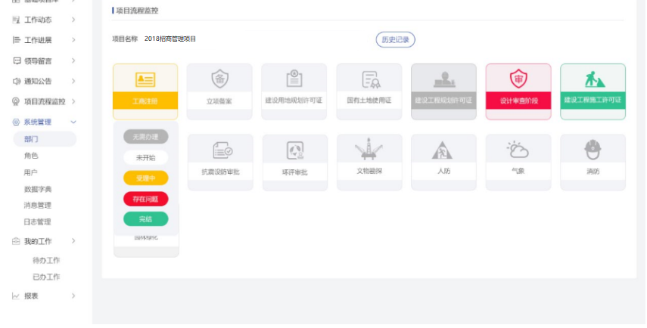

|  |  |  |  |
| --- | --- | --- | --- |
| **模块** | 项目流程监控 | | |
| **功能** | 项目流程操作和监控 | | |
| **角色** | 平台用户 | | |
| **页面字段** | | | |
| **字段名称** | | **字段类型** | **备注** |
| 项目名称 | | 文本 | 只读，不可修改 |
| **页面事件** | | | |
| **功能** | | **事件** | |
| 初始化 | | * 1. 显示该项目的项目名称   2. 默认颜色都是白色，表示未开始 | |
| 历史记录 | | 进入历史查询页面 | |
| 无需办理 | | 灰色，表示和该流程无关，不需要进行办理 | |
| 受理中 | | 黄色，表示正在办理中 | |
| 有问题 | | 红色，表示该流程进行到此处有阻碍，或是有问题，选择问题后，需要提交原因，保存会，会发送信息到OA，并且在会在待办人的待办工作中，添加一条提醒信息。 | |
| 未开始 | | 白色，表示该流程未开始 | |
| 完结 | | 绿色，表示已经完成，完结必须要上次完结证明 | |

#### 3.2.3.7项目流程历史记录

显示相关项目过程中，项目流程历史记录。默认展开所有流程的记录给用户查看。每个节点下显示该节点所有处理的动作，显示内容：节点变动的颜色、操作人、操作时间。

展示项目名称。目前，已初始化15个节点供用户使用，节点只可添加不可删除，若用户需要添加节点，则在相关设置处添加（系统设置）。节点图片展示默认图片，默认图片的字体可由用户自由编辑。

如下图所示:

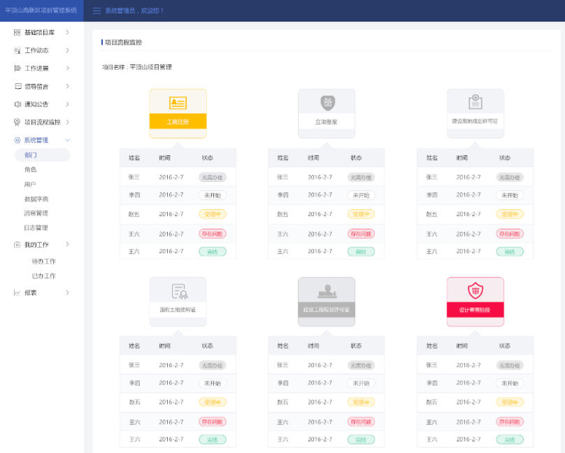

#### 3.2.3.8. 审批进展情况

审批进展情况，主要让用户查看重点项目（省、市、区）的即时情况。列表显示所有重点项目的各个关键流程点的实际展示情况。列表为只读状态，图示如下:

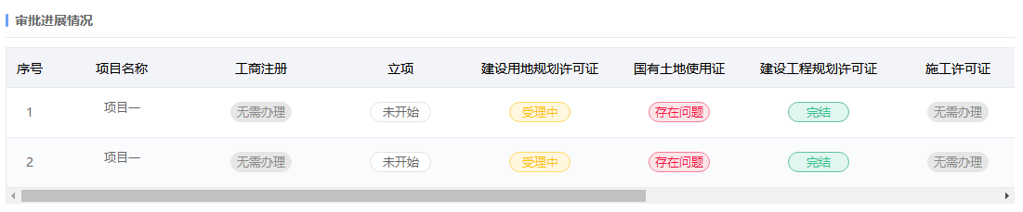

列名：序号、项目名称、工商注册、立项、建设用地规划许可证、国有土地使用证、建设工程规划许可证、建设工程施工许可证、选址意见书、抗震设防审批、环评审批、文物勘探、节能审批、人防、气象、消防、园林绿化。

### 3.2.4.我的工作

#### 3.2.4.1待办工作

项目管理中的待办工作为登录人需要处理的相关项目管理工作。

在待办工作页面醒目的位置添加一句话：\*所有省市区重点项目都要实时维护

我的待办任务有两种：

第一，部门间推送任务 1. 项目中被催办的任务；2.项目推进中，被分配的任务；第二，个人办公任务，有新建、修改、删除、完成功能，且只有本人有操作权限。

#### 3.2.4.2已办工作

项目管理中的已办工作为登录人已处理的所有工作。

我的已办任务有两种：

第一，部门间推送任务 1. 已完成项目中被催办的任务；2. 已完成的项目推进中，被分配的任务；第二，个人办公任务，显示所完成的个人任务，且只有本人有操作权限。

### 3.2.5.项目实施

项目实施页，主要为展示和统计功能。

查询条件：省重点项目、市重点项目、区重点项目、按行业分类、按实施进度分类、年份。

默认显示全部项目，最后一行显示：项目个数，总投资数

添加一段话形式，显示统计信息

例如：查询省重点项目后，显示所有省重点项目10个，窗口的某一位置显示“项目个数10个，总投资100亿元。其中按进展分类：前期项目X个，总投资X亿元，在建项目X个，总投资X亿元等；按行业分类：工业类项目X个，总投资XXX亿元，基础设施项目X个，总投资X亿元等。”如果为0的数据不显示。

报表显示字段：

项目名称、建设单位、603B投资、建设内容和规模、项目属地（遵化店镇、皇台街道办事处、高新区）、计划开工日期、计划竣工日期、企业负责人、企业负责人实施进度分类（前期、新开工、续建、竣工）、分包领导。

* 导出功能：查询结果的excle导出功能

### 3.2.6.系统管理

#### 3.2.6.1部门权限（Sys、Admin）

部门管理和添加部门权限

#### 3.2.6.2角色权限

角色管理和添加角色权限

#### 3.2.6.3用户权限

用户管理和用户权限（用户是从OA系统中同步过来）

#### 3.2.6.4接口管理

* 招商管理接口管理

新增项目接口

* OA系统接口管理

账号单点登录接口

消息推送接口

#### 3.2.6.5数据字典

各项数据字典的管理

#### 3.2.6.7消息管理

* 选择不同的消息类型，进行消息管理，消息内容固定。

两种类型：

系统消息：项目告警内容：XX项目，‘备注内容显示’，请及时跟进。

* 自主编辑消息推送：通过文本编辑器进行编辑消息的工作，选择推送角色。

#### 3.2.6.8 日志管理

相关需要统计的日志：

登录 登出 删除 项目日志

### 3.2.7.首页

首页展示四个模块

通知公告、领导指示、工作动态、项目推进

* 通知公告：显示公告内容，显示前五条，点击more进入公告列展示页（置顶和new标签，三天内显示new标记）
* 领导指示：显示最新领导添加的留言内容（只有分配权限的领导有添加、修改、删除留言的权限，除此之外只有查看权限）
* 工作动态：各局办添加工作内容，展示作用，图文显示
* 工作推进：显示工作推进页面，字段可由管理员自己选择，默认显示：项目名称、建设单位、分包领导、工作任务、责任单位、责任领导、责任人、时间节点、部门填报完成情况☆责任单位可填

### 3.2.8.项目推进

该模块用来展示重点项目的建设工作任务，在该模块中，可以分配任务，并实时查看到任务是否完成，并确认任务的完成情况。

* 模块列表字段：项目名称、建设单位、分包领导、工作任务(由管理员或管理员指定的账号进行填写)、责任单位、责任领导、责任人、时间节点、完成情况（工作已推送、正在开展、已完成、未完成）、填报完成情况☆责任单位可填，确认完成

查询功能：项目名称、责任单位、是否完成

新增任务、任务完成、任务审核

#### 3.2.8.1新增任务

新增任务，字段：项目名称、分包领导、工作任务、责任单位、责任人、时间节点，其中：项目名称、分包领导、工作任务、责任单位为必填项；责任单位可选。

#### 3.2.8.2任务完成

任务完成后，责任单位的相关人员可以登陆项目，在是否完成列打勾，表示该工作任务已经完成。

#### 3.2.8.3任务审核

有相关角色权限的人员，有审核权限，线下确认任务完成后，在列表列：是否完成列打勾，表示该工作任务已经确认完成

### 3.2.9.公告

* 公告列表

公告列表用编辑展示公告信息，默认按时间排序

新增：文本编辑器加附件形式

修改：发布前可以修改公告内容

删除：发布前可以删除公告内容

发布：发布后，根据时间排序，在首页显示（提示客户发布后不可修改、删除）

置顶：置顶的公告优先显示

* 公告显示

公告显示页，用来显示所有公告，首页公告，点击more，进入该页面

# 第四章非功能性需求

4.1安全性

保证基础信息系统的整体安全，以防止各种人为因素和非人为因素带来的隐患和来自互联网系统的破坏和攻击，平台提出了网络安全、系统安全、应用安全、管理安全等方面的要求。

* 1. 性能要求

并发数在20内，页面响应时间5秒内，数据量大，查询条件复杂的页面，页面响应时间控制在10秒内。

|  |  |
| --- | --- |
| **需求确认** | |
| **客户代表签字** | **签字：**  **日期：** |
| **承建方代表签字** | **签字：**  **日期：** |